WIOSNA NA WSI
„Witajcie Witaminki!!!
W tym tygodniu wybierzemy się w podróż na wiejskie podwórko. Czy wiecie jakie zwierzęta możemy tam spotkać?”

ZABAWA RUCHOWA- WYCIECZKA
„Pierwszą część drogi pokonamy PIESZO Gotowi? Zaczynamy!
WIERSZ ILUSTROWANY RUCHEM- „IDĘ SOBIE TUP, TUP…”
Idę sobie tup, tup, tup.
O kałużę chlup, chlup, chlup.
Za kałużą duży rów,
A ja idę sobie znów.

Wspinam się po drabinie,
Idę po cienkiej linie.
Schodzę po drabinie w dół
i kłaniam się wszystkim w pół.

Dalszą część drogi pokonamy na HULAJNODZE.
POTRZEBUJEMY- kartkę papieru, mp. 3 z ulubioną muzyką,
Kartkę dzielimy na dwie części – jedną dajemy rodzicowi, druga część jest dla Was. Jedną stopę stawiamy na kartce, drugą mocno się odpychamy. Kiedy muzyka ucichnie odpoczywamy. Zabawę możemy powtórzyć kilku krotnie.

Przed nami jeszcze długa droga dlatego teraz będziemy jechać SAMOCHODEM.” Usiądźcie razem z waszymi rodzicami. Rodzic za dzieckiem, dziecko siedzi pomiędzy nogami.

Nasz samochód terenowy już gotowy jest do drogi!
Zapinamy pasy!
Skręcamy w prawo!
Skręcamy w lewo!
Wyboje!
Dojechaliśmy! Brawo!
PRACA PLASTYCZNA- WIEJSKIE ZWIERZĘTA
W pliku „ Napisy do czytania globalnego- zwierzęta na wsi” znajdują się ilustracje zwierząt. Czy wiecie jak się nazywają? Jakie wydają odgłosy? Nasze zwierzęta są trochę smutne czy wiecie dlaczego? Dokładnie! Nie są pokolorowane. Dlatego teraz wybierz ulubione zwierzątko i za pomocą farb, kredek lub plasteliny spraw żeby było naprawdę piękne. Zwierzątek możesz ozdobić kilka lub zaangażować do pracy domowników. Ważne aby pracę wykonać starannie ponieważ karty będą nam jeszcze potrzebne.

JAK MOŻNA PRACOWAĆ Z KARTAMI DO CZYTANIA GLOBALNEGO( DLA CHĘTNYCH)
Informacja dla rodziców:
Napis w kartach jest celowo większy aby przykuwał uwagę dziecka, obrazek ma stanowić jedynie tło.
Jeśli jest to możliwe napisy można wydrukować na grubszym papierze.
Napisy możemy wykorzystać przez cały tydzień i poprzez zabawę utrwalać nowe słowa. Możemy to robić na kilka sposobów:
1 SPOSÓB- Pokazujemy karty przez cały tydzień- 3x dziennie. Sesje ( wdg. G. Domana) powinny być przeprowadzone b. szybko, a karty zawsze przetasowane.
II SPOSÓB- Możemy z ilustracji zrobić książeczkę ze zwierzętami i oglądać z dzieckiem w wolnej chwili. Opowiadać o zwierzętach różne fakty.
III SPOSÓB- eksponujemy prace dzieci w widocznym miejscu a dziecko samo „ chłonie” nowe słowa.
Ważne!- Praca z kartami, ma sprawiać dzieciom przyjemność jeśli tak nie jest nie róbmy nic na siłę.

Powodzenia!!!! Miłego dnia Witaminki!
„Witajcie Witaminki!!!
Podobała Wam się wczorajsza wycieczka na wieś? Pamiętacie jakie spotkaliśmy tam zwierzęta?
ZABAWA MATEMATYCZNA- ZNIKAJĄCE PRZEDMIOTY
Dzisiaj pobawimy się w znikające przedmioty!
Do tej zabawy musimy nauczyć naszych najbliższych dobrze nam znanej magicznej rymowanki.
O bale, bale, bale. 2x
O bale tiki tonga. 2x
O masa, masa, masa.2x
O bale, bali, bale.2x
Informacja dla rodzica
Rodzic kładzie karty przed dzieckiem. Wspólnie przeliczamy ilość kart. Po odśpiewaniu rymowanki, dziecko zamyka oczy a rodzic zasłania ( odwraca na drugą stronę) jedną, dwie, trzy karty. Dziecko musi odgadnąć która karta z jakim zwierzątkiem znikła. Jakiego koloru było zwierzę. Ile zwierząt znikło, ile zostało, ile było razem ( dodajemy i odejmujemy na konkretach). Bawimy się tak długo jak długo ma na to ochotę nasz milusiński o ile pozwoli nam na to czas.
Wiem, ze pięknie poradziliście sobie z poprzednim zadaniem! Dlatego mam dla was niespodziankę!!
Wiecie co świnki lubią najbardziej? Taplanie się w błotku! TAK! I my takie błotko tez zrobimy!
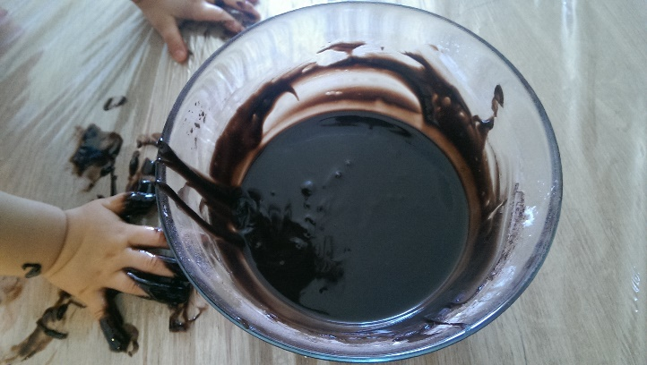
MASA CZEKOLADOWA
POTRZEBUJEMY:
- miska
- kakao,
- mąkę,
- olej ( proporcie i konsystencja dowolna),
- kawa/herbata dla rodzica
( gwarantuje dłuższy relaks i chwilę dla siebie ).
Dla urozmaicenia zabawy można do miseczki powrzucać małe zwierzątka, dziecko „łowi” zabawki. Podłogę , stół polecam zabezpieczyć folią.
Pozdrawiam Miłego Dnia Witaminki!

Witajcie Witaminki!!!

Podobała Wam się wczorajsza zabawa w błotku? Dzisiaj posłuchajcie uważnie opowiadania.

SŁUCHANIE OPOWIADANIA A. WIDZOWSKIEJ NAUKA PŁYWANIA.
Mały kaczorek Ptaś był najlepszym pływakiem na całym podwórku. Nawet kiedy spał, przez sen przebierał nóżkami jakby pływał w stawie. Nie musiał chodzić na basen ani brać lekcji pływania, bo gdy tylko wykluł się z jajka, od razu wskoczył do miski z wodą i zanurkował. Kaczorek myślał, że wszystkie zwierzęta są dobrymi pływakami: konie, psy, koty, krowy, świnie, króliki, a przede wszystkim kury. Pewnego dnia Ptaś ogłosił zawody pływackie w stawie nieopodal domu. Okazało się, że chętne do pływania były zwierzęta: pies Merduś, dwie kaczki bliźniaczki i żaba Kumcia. – Jak to? – zdziwił się kaczorek Ptaś. – A dlaczego nie przyszły świnki? – Świnki wolą kąpać swoje ryjki w korytku – wyjaśnił pies. – A konie i krowy? – One wolą brać prysznic na łące w czasie deszczu. – A króliki i koty? – dopytywał się Ptaś. – Uciekają na samą myśl o pływaniu w wodzie. – Całe szczęście, że jest chociaż kurczak – powiedział kaczorek, widząc stojącego nieopodal kurczaczka Pazurka. – Ale ja tylko przyszedłem popatrzeć… – szepnął kurczak. – Jak to? Nie chcesz zdobyć pierwszego miejsca w pływaniu? – zdziwił się Ptaś. – Chciałbym, ale… kurczaczki i kurki nie potrafią pływać. – Ja potrafię! – pisnęła żaba Kumcia, zakładając na głowę czepek kąpielowy. – Umiem pływać żabką, delfinem, kraulem i pieskiem – pochwaliła się. – Pieskiem to pływam ja! – oburzył się Merduś. Kaczorek Ptaś nie mógł uwierzyć, że kurczaki nie znają się na pływaniu. – Zaraz cię nauczę – powiedział i pokazał Pazurkowi, jak przebierać nóżkami i jak machać skrzydełkami. – A teraz wskakuj do stawu i pamiętaj, dziób unoś nad wodą! – Mama mi mówiła, żebym nigdy nie wchodził sam do wody – powiedział kurczaczek. – Eee tam, przecież nie jesteś tu sam, zobacz, ilu nas jest. – Ale ja się boję… – Nie bądź tchórzem. – Dajmy mu spokój – powiedział pies. – Ma prawo się bać. – Merduś ma rację – powiedziała żaba Kumcia. – Niech kurczak stoi i patrzy. – Wszystkie ptaki to superpływaki! – stwierdził rozgniewany kaczorek i chciał wepchnąć kurczaczka na siłę do wody. Na szczęście w pobliżu przechadzała się pani Gęś i w porę zauważyła niebezpieczeństwo. Osłoniła kurczaczka swoim białym skrzydłem i powiedziała: – Nie można nikogo do niczego zmuszać ani wpychać na siłę do wody. Pazurek mógłby się utopić! Rozumiesz, że to niebezpieczne? – Tak… – Czy ty, Ptasiu, umiesz latać tak wysoko jak orły? – Nie… – A gdyby orzeł chciał cię zepchnąć z wysokiej skały, żeby sprawdzić, czy umiesz latać, to jak byś się czuł? – Bałbym się. – No widzisz. Jedni potrafią świetnie pływać, inni latać, ale nikt nie umie wszystkiego. – Przepraszam – szepnął zawstydzony Ptaś. – Brawo. To jest właśnie to, czego warto nauczyć wszystkich: słowa przepraszam.
Pytania;
-Jakie zwierzę ogłosiło zawody pływackie?
-Dlaczego nie wszystkie zwierzęta chciały brać w nich udział?
− Kogo kaczorek Ptaś chciał nauczyć pływać?
− Jak oceniacie zachowanie kaczorka?
− Co powiedziała pani Gęś, osłaniając kurczaczka?
− Co to znaczy, że nikt nie może nikogo do niczego zmuszać?

ZABAWA SENSORYCZNA-„ INDYCZE JAJA”
POTRZEBUJEMY ;
MASĘ SOLNĄ-
- mąka
- sól
- woda
MAŁE PLASTIKOWE ZWIERZĘTA
Zabawa polega na poobklejaniu zwierzątek masą solną tak aby nie było ich widać. Po wyschnięciu masy odklejamy skorupki aby wydobyć zaklejone zwierzątka.

Udanej zabawy!!

Witajcie Witaminki!!!

Czy wiecie jakie dźwięki wydają zwierzątka z wiejskiej zagrody? Posłuchajcie piosenki. I zapamiętajcie jakie zwierzątka pojawiły się w piosence.
PIOSENKA-MAC EDUKACJA - 10. WIOSNA NA WSI (SŁ. I MUZ. BOŻENA FORMA) – WERSJA WOK.-INSTRUMENTALNA

https://www.mac.pl/edukacja-przedszkolna/piosenki-olekiada
Podoba Wam się piosenka?
Spróbujecie nauczyć się pierwszej zwrotki ?

Kogut głośno pieje, gładzi piękne pióra.
Ko, ko, jestem głodna
woła pani kura.
Ref.: Kukuryku, ko, ko, ko, gę, gę, gę, kwa, kwa, kwa, mu, mu, iha, iha.
Kto nam dziś śniadanie da?
Na podwórku gęsi
i małe kaczuszki tup, tup przytupują,
mają puste brzuszki.
Ref.: Kukuryku…
3. Idzie pan gospodarz,
ciężki worek niesie,
szur, szur sypie ziarna,
wszyscy głodni przecież.
Ref.: Kukuryku…
4. Z gospodarzem wiosna
cichutko przybyła
i pachnącą trawą
łąkę ozdobiła.
Ref.: Kukuryku… 5. Pasą się owieczki, krowy i barany, jest już z nami wiosna, świat się cieszy cały.

Pamiętacie jakie zwierzęta pojawiły się w piosence?

ZABAWA DYDAKTYCZNA- „O JAKIM ZWIERZĘCIU MYŚLĘ”
Teraz pobawimy się w zabawę „O jakim zwierzątku myślę…” Słuchajcie uważnie opisy mówione przez rodzica jeśli będziecie znali prawidłową odpowiedź wskażcie odpowiednie zwierzątko.
Informacja dla rodzica- rodzic kładzie przed dzieckiem karty ze zwierzętami. Po poukładaniu wszystkich zwierząt opisujemy jedno z nich- zadaniem dziecka jest wskazanie odpowiedniego zwierzęcia.
Pięknie poradziliście sobie z zadaniem teraz postarajcie się dopasować napisy do odpowiednich zwierzątek. Gotowi? Zaczynamy?!

ZABAWA PRZY WYKORZYSTANIU KART DO CZYTANIA GLOBALNEGO
Informacja dla rodzica- jeśli zabawa z wykorzystaniem kart podoba się waszym dzieciom ( i tylko w takim wypadku, zabawa ma być dla dziecka przyjemnością! ) można wydrukować drugi komplet kart. Porozcinać napisy i obrazki.
Po jednej stronie kładziemy przed dzieckiem karty z pierwszego zestawu obrazki i zdjęcia ( razem). Po drugiej stronie porozcinane napisy i obrazki z drugiego zestawu. Zadaniem dziecka jest odnaleźć napisy pasujące do obrazków ( patrząc na karty z pierwszego zestawu kompletne).
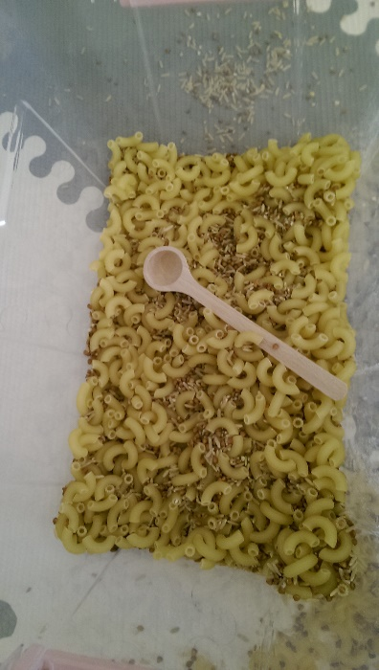
ZABAWA SENSORYCZNA- SKRZYNIA SKARBÓW
POTRZEBUJEMY-
- pojemnik
- groch, fasolę, kaszę (cokolwiek co mamy pod ręką w dużej ilości)
- figurki zwierząt, puzzle ( co mamy pod ręką)

Wsypujemy do pojemnika powyższe skarby. Dzieci szukają a my mamy chwilę dla siebie

Udanej zabawy!

